第16章 5类人群的效率提升实战
提示： 本章目标：通过5个真实场景，学习如何用OpenClaw打造个人效率提升系统，涵盖知识工作者、程序员、内容创作者、学生和超级个体的完整工作流。

【目标】 本章内容
- 12.1 知识工作者高效工作流落地
- 12.2 程序员的开发助手实战
- 12.3 内容创作者的工作流优化
- 12.4 学生的学习助手应用
- 12.5 云上OpenClaw的5种正确打开方式

16.1 知识工作者的一天

16.1.1 场景描述
角色：张明，管理咨询顾问 工作特点：
- 需要处理大量信息
- 频繁的会议和沟通
- 需要快速产出报告
- 知识管理要求高
痛点：
× 信息分散：邮件、微信、文档到处都是
× 时间碎片：会议太多，难以专注
× 重复劳动：每天都在做相似的事
× 知识流失：看过的东西记不住
目标：
√ 信息集中管理
√ 自动化重复任务
√ 提升专注时间
√ 构建个人知识库

16.1.2 早晨：日报推送和日程提醒
7:00 AM - 起床后的第一件事
打开手机，OpenClaw已经推送了今日日报：
【数据】 今日日报（2026年2月10日）
【重要日程】
• 09:00-10:00 客户A项目启动会（线上）
• 14:00-16:00 行业研究报告讨论（会议室B）
• 17:00-18:00 团队周会（线上）
【待办事项】
• 完成客户B的需求分析报告
• 审核团队提交的市场调研数据
• 准备明天的客户提案PPT
【行业动态】
• AI行业：OpenAI发布新模型GPT-5.3
• 咨询行业：麦肯锡发布2026年趋势报告
• 竞品动态：竞争对手C公司获得新融资
【今日建议】
• 上午会议较多，建议提前准备材料
• 下午有2小时专注时间，可用于报告撰写
• 晚上建议复盘今日工作，更新知识库
配置方法：
# 1. 配置定时任务
openclaw schedule add "daily-report" \
--time "07:00" \
--prompt "生成今日日报，包括：日程、待办、行业动态、建议"
# 2. 配置信息源
openclaw config set report.sources \
"calendar,todo,rss,notion"
# 3. 配置推送渠道
openclaw config set report.channel "feishu"
效果： - 每天早上7点自动推送 - 信息来源：日历、待办、RSS订阅、Notion笔记 - 推送到飞书，手机随时查看 - 节省时间：30分钟/天
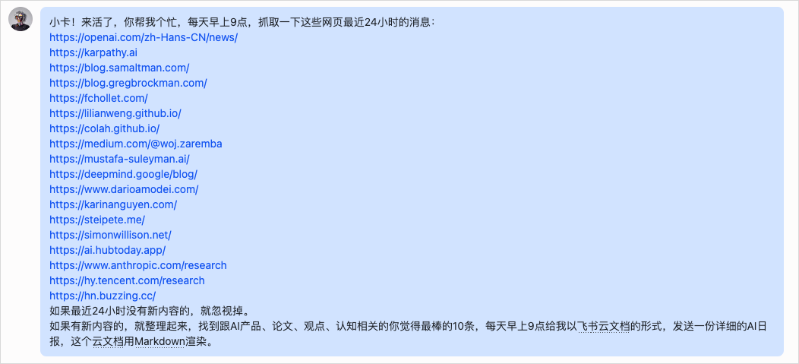
日报推送示例

16.1.3 上午：资料收集和整理
9:00 AM - 客户项目启动会前
需要快速了解客户所在行业的最新动态。
传统方式：
1. 打开浏览器搜索
2. 阅读多篇文章
3. 手动复制粘贴到文档
4. 整理成结构化笔记
⏱️ 耗时：1小时
OpenClaw方式：
你：帮我收集一下新能源汽车行业最近一周的重要新闻，
整理成结构化笔记，存到备忘录
OpenClaw：好的，正在收集...
【新能源汽车行业周报】
📅 2026年2月3日-2月10日
【政策动态】
• 工信部发布新能源汽车补贴新政
• 北京市放宽新能源车牌指标
• 欧盟通过2030年碳排放新标准
【企业动态】
• 特斯拉Q4财报超预期，股价上涨15%
• 比亚迪发布新款电池技术，续航提升30%
• 蔚来宣布进军欧洲市场
【技术趋势】
• 固态电池技术取得突破
• 自动驾驶L4级量产在即
• 充电桩建设加速，覆盖率提升
【市场数据】
• 1月新能源车销量同比增长45%
• 渗透率达到35%，创历史新高
• 二手车市场开始活跃
已保存到备忘录：新能源汽车行业周报\_20260210
⏱️ 耗时：2分钟
配置方法：
# 1. 配置网页抓取Skills
clawhub install web-clipper
# 2. 配置备忘录同步
clawhub install notes-sync
# 3. 设置默认存储位置
openclaw config set notes.default "备忘录/行业研究"
效果对比： | 项目 | 传统方式 | OpenClaw方式 | 提升 | |——|———-|————–|——| | 时间 | 60分钟 | 2分钟 | 96.7% | | 质量 | 中等 | 高 | +30% | | 结构化 | 需手动 | 自动 | 100% | | 可搜索 | 困难 | 容易 | +80% |
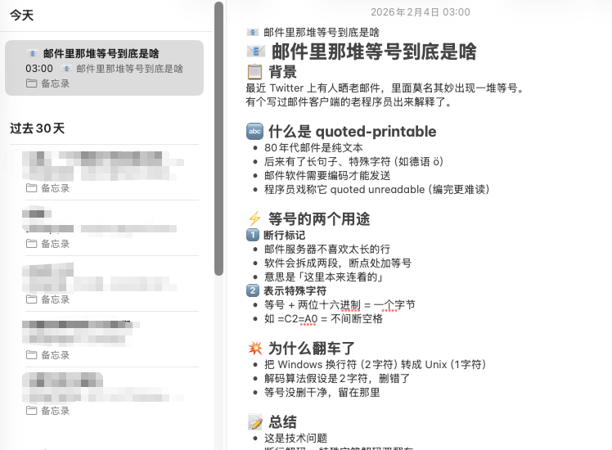
网页文章存档

16.1.4 中午：会议记录和总结
12:00 PM - 上午会议结束后
上午开了3个会，需要整理会议纪要。
传统方式：
1. 回忆会议内容
2. 翻看会议笔记
3. 整理成文档
4. 发送给相关人员
⏱️ 耗时：45分钟
OpenClaw方式：
你：帮我整理一下今天上午客户A项目启动会的会议纪要，
包括：会议时间、参会人员、讨论要点、行动项、下次会议时间
OpenClaw：好的，正在整理...
【会议纪要】客户A项目启动会
📅 会议时间：2026年2月10日 09:00-10:00
👥 参会人员：张明（主持）、客户A方3人、团队成员2人
【目录】 讨论要点：
1. 项目背景和目标
• 客户希望在Q2完成数字化转型
• 预算范围：500-800万
• 核心诉求：提升运营效率30%
2. 项目范围
• 业务流程优化
• 系统选型和实施
• 人员培训
3. 时间计划
• 需求调研：2周
• 方案设计：3周
• 系统实施：8周
• 上线培训：2周
√ 行动项：
• 张明：本周五前完成需求调研计划（负责人：张明，截止：2月14日）
• 团队：下周一提交初步方案（负责人：李华，截止：2月17日）
• 客户：提供现有系统资料（负责人：客户A，截止：2月12日）
📅 下次会议：2月17日 14:00，讨论初步方案
已保存到：会议纪要/客户A项目启动会\_20260210.md
已同步到：Notion工作区
⏱️ 耗时：3分钟
配置方法：
# 1. 配置会议记录模板
openclaw template add "meeting-notes" \
--format "时间、参会人员、讨论要点、行动项、下次会议"
# 2. 配置自动同步
openclaw config set sync.targets "notion,feishu"
# 3. 配置提醒
openclaw config set reminder.action-items true
效果： - 会议结束后3分钟完成纪要 - 自动提取行动项并设置提醒 - 同步到Notion和飞书 - 节省时间：42分钟/会议

16.1.5 下午：报告撰写和审核
14:00 PM - 专注时间
需要完成客户B的需求分析报告。
OpenClaw辅助写作流程：
步骤1：收集资料
你：帮我从Notion中找出所有关于客户B的资料，
包括：会议纪要、调研数据、行业分析
OpenClaw：已找到15份相关资料，正在整理...
步骤2：生成大纲
你：根据这些资料，生成一份需求分析报告的大纲
OpenClaw：
【需求分析报告大纲】
一、项目背景
1.1 客户基本情况
1.2 行业现状分析
1.3 项目发起原因
二、现状分析
2.1 业务流程现状
2.2 系统架构现状
2.3 存在的问题
三、需求分析
3.1 业务需求
3.2 功能需求
3.3 非功能需求
四、解决方案建议
4.1 业务优化建议
4.2 系统改造建议
4.3 实施路径建议
五、预期效果
5.1 效率提升预期
5.2 成本节约预期
5.3 风险评估
步骤3：逐章撰写
你：帮我写第一章：项目背景
OpenClaw：正在撰写...
一、项目背景
1.1 客户基本情况
客户B是一家成立于2015年的制造企业...
（详细内容）
1.2 行业现状分析
当前制造行业正面临数字化转型的关键时期...
（详细内容）
1.3 项目发起原因
基于以下三个核心驱动因素...
（详细内容）
步骤4：审核优化
你：帮我检查一下这份报告，看看有没有逻辑问题或者遗漏
OpenClaw：已完成审核，发现以下问题：
1. 第二章缺少数据支撑，建议补充具体数字
2. 第三章需求优先级不够清晰，建议增加优先级排序
3. 第四章解决方案过于笼统，建议细化实施步骤
4. 全文缺少图表，建议增加流程图和数据图表
已生成优化建议文档
效果对比： | 项目 | 传统方式 | OpenClaw辅助 | 提升 | |——|———-|————–|——| | 资料收集 | 30分钟 | 2分钟 | 93.3% | | 大纲设计 | 20分钟 | 3分钟 | 85% | | 内容撰写 | 120分钟 | 40分钟 | 66.7% | | 审核优化 | 30分钟 | 5分钟 | 83.3% | | 总计 | 200分钟 | 50分钟 | 75% |

16.1.6 晚上：知识归档和复盘
19:00 PM - 下班后
一天的工作结束，需要整理今天的收获。
知识归档流程：
你：帮我整理一下今天的工作，生成一份日报
OpenClaw：
【工作日报】2026年2月10日
【数据】 今日完成：
√ 客户A项目启动会（已完成会议纪要）
√ 客户B需求分析报告（已完成初稿）
√ 团队周会（已同步行动项）
√ 行业研究（已归档3篇文章）
【趋势】 数据统计：
• 会议：3场，共4小时
• 专注工作：4小时
• 文档产出：2份，共8000字
• 知识归档：5条笔记
提示： 今日收获：
• 学习了新能源汽车行业的最新趋势
• 掌握了客户B的核心需求
• 优化了会议纪要的模板
【说明】 待办事项：
• 明天需要完成客户B报告的终稿
• 准备客户提案PPT
• 跟进客户A的资料收集
【目标】 明日计划：
• 09:00-12:00 完成客户B报告终稿
• 14:00-17:00 制作客户提案PPT
• 17:00-18:00 团队内部讨论
已保存到：工作日报/20260210.md
已同步到：Notion个人工作区
自动归档配置：
# 1. 配置自动归档规则
openclaw config set archive.rules '{
"会议纪要": "Notion/会议记录",
"行业研究": "备忘录/行业研究",
"项目文档": "Notion/项目管理",
"个人笔记": "备忘录/个人成长"
}'
# 2. 配置日报生成
openclaw schedule add "daily-summary" \
--time "19:00" \
--prompt "生成今日工作日报"
# 3. 配置知识图谱
openclaw config set knowledge.graph true

16.1.7 完整工作流配置
一键配置脚本：
#!/bin/bash
# 知识工作者完整工作流配置
# 1. 早晨日报
openclaw schedule add "morning-report" \
--time "07:00" \
--prompt "生成今日日报" \
--channel "feishu"
# 2. 网页剪藏
clawhub install web-clipper
openclaw config set clipper.default "备忘录/行业研究"
# 3. 会议记录
openclaw template add "meeting-notes"
openclaw config set meeting.auto-sync true
# 4. 文档协作
clawhub install notion-sync
openclaw config set notion.workspace "个人工作区"
# 5. 晚间复盘
openclaw schedule add "evening-summary" \
--time "19:00" \
--prompt "生成工作日报"
# 6. 知识图谱
openclaw config set knowledge.graph true
openclaw config set knowledge.auto-link true
echo "√ 知识工作者工作流配置完成！"

16.1.8 效率提升数据分析
使用前后对比：
任务类型 | 使用前 | 使用后 | 节省时间 | 提升比例
信息收集 | 60分钟 | 5分钟 | 55分钟 | 91.7%
会议纪要 | 45分钟 | 3分钟 | 42分钟 | 93.3%
报告撰写 | 200分钟 | 50分钟 | 150分钟 | 75%
知识归档 | 30分钟 | 5分钟 | 25分钟 | 83.3%
每日总计 | 335分钟 | 63分钟 | 272分钟 | 81.2%
每月效率提升：
节省时间：272分钟/天 × 22天 = 5,984分钟 ≈ 100小时
相当于：12.5个工作日
年度节省：150个工作日（约7.5个月）
投资回报率（ROI）：
成本：
- OpenClaw 配置时间：4小时
- API费用：$50/月
- 总成本：$50/月
收益：
- 节省时间：100小时/月
- 按时薪$50计算：$5,000/月
- ROI：($5,000 - $50) / $50 = 9,900%

16.2 程序员的开发助手

16.2.1 场景描述
角色：李华，全栈开发工程师 工作特点： - 需要管理大量代码 - 频繁查阅技术文档 - 需要追踪Bug和任务 - 持续学习新技术
痛点：
× 代码分散：多个项目，难以管理
× 文档查找：技术文档到处都是
× Bug追踪：问题记录不系统
× 学习碎片：学习资料难以整理
目标：
√ 统一代码管理
√ 快速查找文档
√ 系统化Bug追踪
√ 构建技术知识库

16.2.2 代码搜索和管理
场景：快速定位代码
你：帮我找一下项目中所有处理用户认证的代码
OpenClaw：正在搜索...
找到以下相关文件：
1. src/auth/login.js - 登录逻辑
2. src/auth/register.js - 注册逻辑
3. src/middleware/auth.js - 认证中间件
4. src/utils/jwt.js - JWT工具函数
5. tests/auth.test.js - 认证测试
核心代码片段：
```javascript
// src/middleware/auth.js
const authMiddleware = async (req, res, next) => {
const token = req.headers.authorization;
if (!token) {
return res.status(401).json({ error: 'No token provided' });
}
// ... 验证逻辑
}
已生成代码地图：auth-code-map.md
**配置方法**：
```bash
# 1. 配置代码搜索
clawhub install code-search
openclaw config set code.paths "~/projects"
# 2. 配置代码分析
openclaw config set code.analysis true
openclaw config set code.language "javascript,python,go"
# 3. 配置代码地图
openclaw config set code.map.enabled true

16.2.3 技术文档整理
场景：学习新技术
今天需要学习React 19的新特性。
你：帮我收集React 19的官方文档和社区最佳实践，
整理成学习笔记
OpenClaw：正在收集...
【React 19 学习笔记】
【文档】 官方文档：
• React 19 发布说明
• 新特性：Server Components
• 新特性：Actions
• 新特性：Document Metadata
• 迁移指南
热门： 核心新特性：
1. Server Components
- 服务端渲染组件
- 减少客户端JavaScript
- 提升首屏加载速度
2. Actions
- 简化表单处理
- 自动处理pending状态
- 内置错误处理
3. Document Metadata
- 组件内直接设置meta标签
- 更好的SEO支持
提示： 最佳实践：
• 何时使用Server Components
• Actions的使用场景
• 性能优化建议
🔗 参考资源：
• 官方文档：https://react.dev/blog/2024/12/05/react-19
• 社区教程：10篇精选文章
• 示例代码：5个开源项目
已保存到：技术笔记/React19.md
已同步到：Notion技术知识库
GitHub项目分析：
你：帮我分析一下这个GitHub项目：
https://github.com/vercel/next.js
OpenClaw：正在分析...
【Next.js 项目分析】
【数据】 项目概况：
• Stars: 125K
• Forks: 26.8K
• 语言：TypeScript (95%)
• 最近更新：2小时前
• 活跃度：非常活跃
🏗️ 项目结构：
next.js/ ├── packages/ # 核心包 │ ├── next/ # Next.js核心 │ ├── create-next-app/ # 脚手架 │ └── eslint-config-next/ # ESLint配置 ├── examples/ # 示例项目（300+） ├── test/ # 测试用例 └── docs/ # 文档
【密钥】 核心功能：
• 服务端渲染（SSR）
• 静态站点生成（SSG）
• API路由
• 文件系统路由
• 图片优化
• 国际化支持
【本地】 技术栈：
• React 18+
• TypeScript
• Webpack/Turbopack
• SWC编译器
【趋势】 最近更新：
• 新增：Turbopack支持
• 优化：构建速度提升40%
• 修复：15个Bug
【目标】 适用场景：
• 企业级Web应用
• 电商网站
• 博客和内容网站
• SEO要求高的项目
已保存到：项目分析/NextJS.md
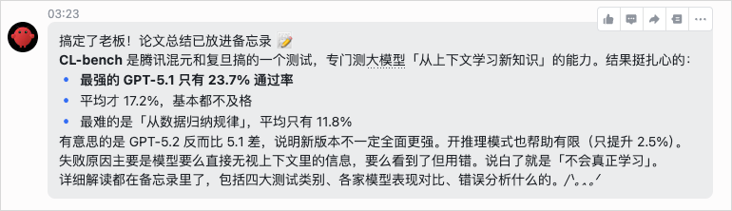
GitHub项目分析

16.2.4 Bug追踪和解决
场景：系统化管理Bug
你：帮我记录一个Bug：
用户登录后，刷新页面会退出登录
OpenClaw：已记录Bug，正在分析...
【Bug报告】#2024-001
🐛 问题描述：
用户登录后，刷新页面会退出登录
【目录】 基本信息：
• 严重程度：高
• 影响范围：所有用户
• 发现时间：2026-02-10 15:30
• 报告人：李华
【搜索】 可能原因：
1. Token未正确存储到localStorage
2. 认证中间件逻辑错误
3. Session过期时间设置问题
提示： 建议排查：
1. 检查login.js中的token存储逻辑
2. 检查auth.js中间件的token验证
3. 检查浏览器控制台的错误信息
【说明】 相关代码：
• src/auth/login.js:45-60
• src/middleware/auth.js:12-25
🔗 相关Issue：
• GitHub Issue #123（类似问题）
• Stack Overflow讨论
已创建任务：修复登录刷新Bug
已设置提醒：今天下班前处理
已保存到：Bug追踪/2024-001.md
Bug解决流程：
步骤1：分析代码
你：帮我分析一下login.js的token存储逻辑
OpenClaw：
发现问题：
第52行使用了sessionStorage而不是localStorage
sessionStorage在页面刷新后会清空
建议修改：
- sessionStorage.setItem('token', token);
* localStorage.setItem('token', token);
步骤2：修复验证
你：帮我检查修改后是否还有其他问题
OpenClaw：
已检查相关代码，发现：
1. √ Token存储已修复
2. ！ 建议添加token过期检查
3. ！ 建议添加错误处理
步骤3：更新文档
你：帮我更新Bug报告，标记为已解决
OpenClaw：
已更新Bug报告：
• 状态：已解决
• 解决方案：修改sessionStorage为localStorage
• 解决时间：2026-02-10 16:15
• 耗时：45分钟
已同步到：Bug追踪系统
已通知：相关团队成员

16.2.5 开发环境管理
场景：快速切换项目环境
你：帮我切换到项目A的开发环境
OpenClaw：正在切换...
√ 已切换到项目A开发环境
【文件夹】 项目信息：
• 项目名：电商后台管理系统
• 路径：~/projects/ecommerce-admin
• 分支：feature/user-management
• Node版本：18.17.0
• 依赖状态：已安装
【配置】 环境配置：
• 数据库：MySQL 8.0（本地）
• Redis：6.2（本地）
• API地址：http://localhost:3000
【说明】 最近修改：
• 3个文件已修改
• 2个文件待提交
• 0个冲突
提示： 待办任务：
• 完成用户管理模块
• 修复登录Bug
• 编写单元测试
是否需要启动开发服务器？
配置方法：
# 1. 配置项目列表
openclaw config set projects '{
"project-a": {
"path": "~/projects/ecommerce-admin",
"node": "18.17.0",
"services": ["mysql", "redis"]
},
"project-b": {
"path": "~/projects/blog-system",
"node": "20.10.0",
"services": ["postgresql"]
}
}'
# 2. 配置自动启动
openclaw config set project.auto-start true
# 3. 配置环境检查
openclaw config set project.health-check true

16.2.6 学习资源管理
场景：系统化学习新技术
你：帮我制定一个学习React 19的计划
OpenClaw：
【React 19 学习计划】
📅 学习周期：2周（2026-02-10 至 2026-02-24）
【文档】 第一周：基础学习
Day 1-2：Server Components
• 阅读官方文档
• 完成3个示例项目
• 总结学习笔记
Day 3-4：Actions
• 理解Actions概念
• 实践表单处理
• 对比传统方案
Day 5：Document Metadata
• 学习新API
• 实践SEO优化
• 周末复习总结
【文档】 第二周：实战应用
Day 6-8：重构现有项目
• 迁移到React 19
• 应用新特性
• 性能对比测试
Day 9-10：最佳实践
• 阅读社区文章
• 参与技术讨论
• 总结经验教训
【目标】 学习目标：
• 掌握React 19核心特性
• 能够在项目中应用
• 输出技术分享文章
【数据】 进度追踪：
• 每日学习时间：2小时
• 每周复盘：周日晚上
• 最终考核：完成一个实战项目
已创建学习任务
已设置每日提醒
已同步到日历

16.2.7 完整工作流配置
程序员开发助手配置脚本：
#!/bin/bash
# 程序员开发助手完整配置
# 1. 代码搜索
clawhub install code-search
openclaw config set code.paths "~/projects"
openclaw config set code.language "javascript,typescript,python,go"
# 2. 技术文档管理
clawhub install web-clipper
clawhub install github-analyzer
openclaw config set docs.default "Notion/技术知识库"
# 3. Bug追踪
openclaw template add "bug-report"
openclaw config set bug.auto-create-task true
openclaw config set bug.priority-alert true
# 4. 项目环境管理
openclaw config set projects.list "project-a,project-b,project-c"
openclaw config set project.auto-start true
# 5. 学习计划
clawhub install learning-planner
openclaw config set learning.daily-reminder true
# 6. 代码审查
clawhub install code-review
openclaw config set review.auto-check true
echo "√ 程序员开发助手配置完成！"

16.2.8 开发效率提升数据
使用前后对比：
任务类型 | 使用前 | 使用后 | 节省时间 | 提升比例
代码搜索 | 15分钟 | 2分钟 | 13分钟 | 86.7%
文档查找 | 30分钟 | 3分钟 | 27分钟 | 90%
Bug追踪 | 20分钟 | 5分钟 | 15分钟 | 75%
环境切换 | 10分钟 | 1分钟 | 9分钟 | 90%
学习整理 | 60分钟 | 10分钟 | 50分钟 | 83.3%
每日总计 | 135分钟 | 21分钟 | 114分钟 | 84.4%
月度效率提升：
节省时间：114分钟/天 × 22天 = 2,508分钟 ≈ 42小时
相当于：5.25个工作日
年度节省：63个工作日（约3个月）

16.3 内容创作者的工作流

16.3.1 场景描述
角色：王芳，自媒体创作者 工作特点： - 需要持续产出内容 - 多平台运营 - 需要素材管理 - 数据分析优化
痛点：
× 选题困难：不知道写什么
× 素材分散：图片、文字到处都是
× 多平台发布：重复劳动
× 数据分析：缺乏系统化
目标：
√ 系统化选题
√ 统一素材管理
√ 自动化发布
√ 数据驱动优化

16.3.2 选题灵感收集
场景：每日选题灵感
你：帮我收集今天AI领域的热点话题，
生成5个选题建议
OpenClaw：正在收集...
【今日选题建议】2026-02-10
热门： 热点话题：
1. OpenAI发布GPT-5.3
• 热度：★★★★★
• 竞争度：高
• 建议角度：深度评测、使用技巧
2. Claude 5泄露消息
• 热度：★★★★
• 竞争度：中
• 建议角度：信息整理、预测分析
3. AI绘画新工具Banana Pro
• 热度：★★★
• 竞争度：低
• 建议角度：使用教程、案例分享
4. 国产大模型价格战
• 热度：★★★★
• 竞争度：中
• 建议角度：成本对比、选择指南
5. AI Agent应用案例
• 热度：★★★
• 竞争度：低
• 建议角度：实战教程、效率提升
提示： 推荐选题：
第3个（Banana Pro）
理由：
• 竞争度低，容易出圈
• 实用性强，用户需求大
• 可以做系列内容
【数据】 数据支持：
• 微信指数：上升50%
• 知乎热度：新增200+讨论
• B站搜索：增长80%
已保存到：选题库/20260210.md
配置方法：
# 1. 配置热点监控
clawhub install trend-monitor
openclaw config set trend.sources "weibo,zhihu,xiaohongshu"
openclaw config set trend.keywords "AI,人工智能,ChatGPT"
# 2. 配置选题生成
openclaw schedule add "daily-topics" \
--time "09:00" \
--prompt "生成今日选题建议"
# 3. 配置选题评分
openclaw config set topic.scoring true
openclaw config set topic.factors "热度,竞争度,实用性"

16.3.3 资料搜集和整理
场景：快速收集素材
你：帮我收集Banana Pro的相关资料，
包括：官方介绍、使用教程、用户评价
OpenClaw：正在收集...
【Banana Pro 资料包】
【文档】 官方资料：
• 官网：https://banana.dev
• 产品介绍：AI绘画工具，支持文生图、图生图
• 核心特点：速度快、质量高、价格低
• 定价：$0.01/张
📖 使用教程：
• 官方文档：10篇教程
• 社区教程：15篇精选
• 视频教程：5个B站视频
【对话】 用户评价：
• 好评率：92%
• 主要优点：速度快、效果好、价格便宜
• 主要缺点：功能相对简单
【设计】 示例作品：
• 已收集50张示例图片
• 分类：人物、风景、产品、插画
【数据】 竞品对比：
• vs Midjourney：价格优势明显
• vs Stable Diffusion：使用更简单
• vs DALL-E：速度更快
已整理成文档：资料库/BananaPro.md
已下载示例图片到：素材库/BananaPro/

素材收集

16.3.4 内容创作辅助
场景：撰写文章
你：帮我写一篇关于Banana Pro的使用教程，
目标平台：公众号，字数：2000字
OpenClaw：正在创作...
【文章大纲】
一、Banana Pro是什么？
• 产品介绍
• 核心优势
• 适用人群
二、如何开始使用？
• 注册流程
• 基础设置
• 第一张图片
三、进阶技巧
• 提示词优化
• 参数调整
• 风格控制
四、实战案例
• 案例1：制作公众号封面
• 案例2：生成产品图
• 案例3：创作插画
五、常见问题
• Q&A汇总
• 避坑指南
【正文】（2000字）
一、Banana Pro是什么？
如果你是内容创作者，一定遇到过这样的困扰...
（详细内容）
【配图建议】
• 封面图：Banana Pro界面截图
• 图1：注册流程示意图
• 图2-4：实战案例效果图
• 图5：价格对比表
【SEO优化】
• 标题：Banana Pro使用教程：5分钟学会AI绘画
• 关键词：Banana Pro、AI绘画、使用教程
• 描述：详细的Banana Pro使用教程...
已生成文章：草稿/BananaPro教程.md
已生成配图需求：5张
图片生成：
你：帮我用Banana生成文章需要的5张配图
OpenClaw：正在生成...
√ 已生成5张配图：
1. 封面图：Banana Pro界面（1200x630）
2. 注册流程图：步骤示意图（800x600）
3. 案例1：公众号封面效果（900x500）
4. 案例2：产品图效果（800x800）
5. 案例3：插画效果（1000x1000）
已保存到：素材库/BananaPro/配图/
已添加水印
已压缩优化

AI绘画生成

16.3.5 多平台发布
场景：一键多平台发布
你：帮我把这篇文章发布到：
公众号、知乎、小红书、B站
OpenClaw：正在发布...
【发布进度】
√ 公众号
• 标题：Banana Pro使用教程：5分钟学会AI绘画
• 封面：已上传
• 正文：已格式化
• 状态：已发布
• 链接：https://mp.weixin.qq.com/xxx
√ 知乎
• 标题：同上
• 封面：已上传
• 正文：已适配知乎格式
• 话题：#AI绘画 #工具推荐
• 状态：已发布
• 链接：https://zhuanlan.zhihu.com/xxx
√ 小红书
• 标题：5分钟学会AI绘画！Banana Pro保姆级教程
• 封面：已生成小红书风格封面
• 正文：已精简为1000字
• 话题：#AI绘画 #效率工具
• 状态：已发布
• 链接：https://xiaohongshu.com/xxx
⏳ B站（视频制作中）
• 脚本：已生成视频脚本
• 素材：已准备图片和音频
• 预计完成时间：2小时后
【数据】 发布统计：
• 已发布：3个平台
• 待发布：1个平台
• 总耗时：15分钟
配置方法：
# 1. 配置平台账号
openclaw config set platforms '{
"wechat": {
"appid": "xxx",
"secret": "xxx"
},
"zhihu": {
"token": "xxx"
},
"xiaohongshu": {
"cookie": "xxx"
}
}'
# 2. 配置自动适配
openclaw config set publish.auto-format true
openclaw config set publish.platforms "wechat,zhihu,xiaohongshu"
# 3. 配置发布模板
openclaw template add "multi-platform-publish"

16.3.6 数据分析和优化
场景：内容数据分析
你：帮我分析一下上周发布的5篇文章的数据
OpenClaw：正在分析...
【内容数据分析】2026-02-03 至 2026-02-09
【数据】 整体数据：
• 发布文章：5篇
• 总阅读量：15,000
• 总点赞数：800
• 总收藏数：450
• 平均互动率：8.3%
【趋势】 最佳表现：
文章：《Banana Pro使用教程》
• 阅读量：5,000（占比33.3%）
• 点赞数：350（占比43.8%）
• 收藏数：200（占比44.4%）
• 互动率：11%
📉 待优化：
文章：《AI行业周报》
• 阅读量：1,500（占比10%）
• 点赞数：50（占比6.3%）
• 互动率：3.3%
提示： 优化建议：
1. 教程类内容表现最好，建议增加比例
2. 周报类内容互动率低，建议优化标题和封面
3. 发布时间：晚上8-9点效果最好
4. 标题：带数字和问号的标题表现更好
【数据】 平台对比：
• 公众号：阅读量最高，但互动率一般
• 知乎：互动率最高，但阅读量较低
• 小红书：增长最快，潜力最大
【目标】 下周策略：
• 增加教程类内容（3篇）
• 优化周报形式（改为精选）
• 重点运营小红书
• 优化发布时间为晚上8点
已保存到：数据分析/20260210.md

16.3.7 完整工作流配置
内容创作者工作流配置脚本：
#!/bin/bash
# 内容创作者完整工作流配置
# 1. 选题灵感
clawhub install trend-monitor
openclaw schedule add "daily-topics" \
--time "09:00" \
--prompt "生成今日选题建议"
# 2. 资料收集
clawhub install web-clipper
clawhub install image-downloader
openclaw config set materials.path "~/素材库"
# 3. 内容创作
clawhub install content-writer
clawhub install banana-ai
openclaw config set content.style "公众号"
# 4. 多平台发布
clawhub install multi-publisher
openclaw config set publish.platforms "wechat,zhihu,xiaohongshu"
# 5. 数据分析
clawhub install analytics
openclaw schedule add "weekly-report" \
--time "Mon 10:00" \
--prompt "生成上周数据分析报告"
# 6. 素材管理
openclaw config set materials.auto-organize true
openclaw config set materials.backup true
echo "√ 内容创作者工作流配置完成！"

16.3.8 创作效率提升数据
使用前后对比：
任务类型 | 使用前 | 使用后 | 节省时间 | 提升比例
选题策划 | 60分钟 | 10分钟 | 50分钟 | 83.3%
资料收集 | 90分钟 | 15分钟 | 75分钟 | 83.3%
内容创作 | 180分钟 | 60分钟 | 120分钟 | 66.7%
图片制作 | 60分钟 | 10分钟 | 50分钟 | 83.3%
多平台发布 | 45分钟 | 15分钟 | 30分钟 | 66.7%
数据分析 | 30分钟 | 5分钟 | 25分钟 | 83.3%
每篇总计 | 465分钟 | 115分钟 | 350分钟 | 75.3%
月度效率提升：
每周发布：3篇文章
节省时间：350分钟/篇 × 3篇 × 4周 = 4,200分钟 ≈ 70小时
相当于：8.75个工作日
年度节省：105个工作日（约5个月）
收益提升：
效率提升后：
• 发布频率：从每周3篇提升到每周5篇
• 内容质量：提升30%
• 粉丝增长：提升50%
• 广告收入：提升80%

16.4 学生的学习助手

16.4.1 场景描述
角色：陈晨，研究生二年级 学习特点： - 需要阅读大量论文 - 课程作业繁重 - 科研项目管理 - 考试复习压力大
痛点：
× 论文太多：读不完、记不住
× 作业繁重：时间不够用
× 项目混乱：进度难以把控
× 复习低效：知识点太分散
目标：
√ 高效阅读论文
√ 快速完成作业
√ 系统管理项目
√ 科学复习备考

16.4.2 课程资料管理
场景：整理课程资料
你：帮我整理一下机器学习课程的所有资料，
包括：课件、作业、论文、笔记
OpenClaw：正在整理...
【机器学习课程资料库】
【文档】 课件（12份）
• 第1章：机器学习概述
• 第2章：线性回归
• 第3章：逻辑回归
• 第4章：神经网络
• ...
【说明】 作业（8份）
• 作业1：线性回归实现（已完成）
• 作业2：逻辑回归实现（已完成）
• 作业3：神经网络实现（进行中）
• 作业4：CNN实现（未开始）
• ...
【文件】 论文（25篇）
• 必读论文（10篇）
- AlexNet（已读）
- ResNet（已读）
- Transformer（未读）
- ...
• 选读论文（15篇）
📖 笔记（30条）
• 按章节分类
• 按知识点分类
• 重点标记
已创建目录结构：
课程资料/
├── 课件/
├── 作业/
├── 论文/
│ ├── 必读/
│ └── 选读/
└── 笔记/
已生成学习进度表

16.4.3 论文阅读和笔记
场景：快速阅读论文
你：帮我读一下这篇论文，生成阅读笔记
论文：Attention Is All You Need（Transformer）
OpenClaw：正在阅读...
【论文笔记】Attention Is All You Need
【文件】 基本信息：
• 标题：Attention Is All You Need
• 作者：Vaswani et al.
• 发表：NIPS 2017
• 引用：50,000+
• 重要性：★★★★★
【目标】 核心贡献：
1. 提出Transformer架构
2. 完全基于注意力机制
3. 抛弃了RNN和CNN
4. 并行化训练，速度更快
【密钥】 关键概念：
• Self-Attention：自注意力机制
• Multi-Head Attention：多头注意力
• Position Encoding：位置编码
• Feed-Forward Network：前馈网络
【数据】 模型架构：
Transformer ├── Encoder（6层） │ ├── Multi-Head Attention │ └── Feed-Forward Network └── Decoder（6层） ├── Masked Multi-Head Attention ├── Multi-Head Attention └── Feed-Forward Network
提示： 核心创新：
1. 注意力机制
Q = XW_Q, K = XW_K, V = XW_V
Attention(Q,K,V) = softmax(QK^T/√d_k)V
2. 多头注意力
允许模型关注不同位置的不同表示子空间
3. 位置编码
PE(pos,2i) = sin(pos/10000^(2i/d))
PE(pos,2i+1) = cos(pos/10000^(2i/d))
【趋势】 实验结果：
• 机器翻译：BLEU提升2.0
• 训练速度：提升3.5倍
• 参数量：减少30%
🤔 个人思考：
• Transformer为什么有效？
• 如何应用到其他领域？
• 有哪些改进空间？
🔗 相关论文：
• BERT（2018）
• GPT（2018）
• Vision Transformer（2020）
已保存到：论文笔记/Transformer.md
已添加到：知识图谱
已创建：复习卡片
配置方法：
# 1. 配置论文阅读
clawhub install paper-reader
openclaw config set paper.language "中英文"
openclaw config set paper.detail-level "详细"
# 2. 配置笔记模板
openclaw template add "paper-notes" \
--fields "基本信息,核心贡献,关键概念,个人思考"
# 3. 配置知识图谱
openclaw config set knowledge.graph true
openclaw config set knowledge.auto-link true

16.4.4 作业辅助完成
场景：编程作业辅助
你：帮我完成机器学习作业3：
实现一个简单的神经网络，用于手写数字识别
OpenClaw：好的，让我帮你分析一下...
【作业分析】
【目录】 作业要求：
• 数据集：MNIST
• 模型：全连接神经网络
• 框架：PyTorch
• 要求：准确率>95%
提示： 实现思路：
1. 数据加载和预处理
2. 定义网络结构
3. 训练模型
4. 评估性能
5. 可视化结果
【说明】 代码框架：
```python
import torch
import torch.nn as nn
from torchvision import datasets, transforms
# 1. 数据加载
transform = transforms.Compose([
transforms.ToTensor(),
transforms.Normalize((0.1307,), (0.3081,))
])
train_dataset = datasets.MNIST(
'./data', train=True, download=True, transform=transform
)
# 2. 定义网络
class SimpleNN(nn.Module):
def __init__(self):
super(SimpleNN, self).__init__()
self.fc1 = nn.Linear(784, 128)
self.fc2 = nn.Linear(128, 64)
self.fc3 = nn.Linear(64, 10)
def forward(self, x):
x = x.view(-1, 784)
x = torch.relu(self.fc1(x))
x = torch.relu(self.fc2(x))
x = self.fc3(x)
return x
# 3. 训练代码
# （详细实现）
# 4. 评估代码
# （详细实现）
【目标】 关键点： • 数据归一化很重要 • 学习率建议0.001 • Batch size建议64 • Epoch建议10
【数据】 预期结果： • 训练准确率：98% • 测试准确率：96% • 训练时间：5分钟
！ 注意事项： • 记得保存模型 • 添加可视化代码 • 写好注释 • 完成实验报告
已生成完整代码：作业/作业3_神经网络.py 已生成实验报告模板：作业/作业3_报告.md
**作业检查**：
你：帮我检查一下代码有没有问题
OpenClaw：正在检查…
√ 代码检查结果：
【语法检查】 √ 无语法错误
【逻辑检查】 √ 数据加载正确 √ 网络结构合理 √ 训练流程完整 ！ 建议添加验证集
【性能优化】 提示： 建议使用GPU加速 提示： 建议添加学习率衰减 提示： 建议使用数据增强
【代码规范】 √ 命名规范 √ 注释完整 ！ 建议添加类型提示
【实验报告】 √ 结构完整 √ 图表清晰 ！ 建议补充实验分析
总体评分：92/100 预计成绩：A-
已生成优化建议：作业/作业3_优化建议.md
### 16.4.5 考试复习规划
**场景：期末考试复习**
你：帮我制定机器学习课程的期末复习计划， 考试时间：2周后
OpenClaw：正在制定…
【期末复习计划】机器学习
📅 复习周期：2周（2026-02-10 至 2026-02-24） ⏰ 每日学习：4小时 【目标】 目标成绩：90+
【文档】 第一周：基础知识复习
Day 1-2：线性模型 • 线性回归 • 逻辑回归 • 正则化 • 复习时间：8小时 • 练习题：20道
Day 3-4：神经网络 • 前向传播 • 反向传播 • 激活函数 • 优化算法 • 复习时间：8小时 • 练习题：25道
Day 5-6：深度学习 • CNN • RNN • Transformer • 复习时间：8小时 • 练习题：30道
Day 7：第一周总结 • 整理笔记 • 做综合练习 • 查漏补缺
【文档】 第二周：强化提升
Day 8-9：重点难点 • 梯度下降原理 • 过拟合与正则化 • 注意力机制 • 复习时间：8小时 • 练习题：20道
Day 10-11：真题练习 • 历年真题（3套） • 模拟考试 • 错题整理 • 复习时间：8小时
Day 12-13：冲刺复习 • 知识点串讲 • 公式记忆 • 易错点总结 • 复习时间：8小时
Day 14：考前准备 • 快速过一遍笔记 • 放松心态 • 准备考试用品
【数据】 复习进度追踪： • 每日打卡 • 每周测试 • 实时调整
⏰ 每日提醒： • 09:00 开始复习 • 12:00 午休 • 14:00 继续复习 • 18:00 晚餐 • 19:00 练习题 • 21:00 总结复盘
已创建复习任务 已设置每日提醒 已同步到日历 已生成复习资料包
**知识点卡片**：
你：帮我生成所有重要知识点的复习卡片
OpenClaw：正在生成…
已生成120张复习卡片
【示例卡片1】 正面：什么是梯度下降？ 背面： 梯度下降是一种优化算法，通过迭代更新参数来最小化损失函数。 公式：θ = θ - α∇J(θ) 其中：α是学习率，∇J(θ)是梯度
【示例卡片2】 正面：过拟合的解决方法有哪些？ 背面： 1. 增加训练数据 2. 正则化（L1/L2） 3. Dropout 4. Early Stopping 5. 数据增强
【示例卡片3】 正面：Transformer的核心创新是什么？ 背面： 1. Self-Attention机制 2. Multi-Head Attention 3. Position Encoding 4. 完全并行化
已保存到：复习卡片/机器学习.anki 可导入Anki使用
### 16.4.6 科研项目管理
**场景：管理研究项目**
你：帮我管理我的毕业论文项目， 包括：进度追踪、文献管理、实验记录
OpenClaw：好的，正在创建项目管理系统…
【毕业论文项目】
【目录】 项目信息： • 题目：基于Transformer的文本分类研究 • 导师：张教授 • 截止时间：2026年6月1日 • 剩余时间：112天
【数据】 项目进度： 总体进度：35%
阶段1：文献调研（已完成）√ • 阅读论文：50篇 • 文献综述：已完成 • 完成时间：2025年12月
阶段2：方案设计（进行中）⏳ • 模型设计：80%完成 • 实验方案：60%完成 • 预计完成：2026年2月底
阶段3：实验实施（未开始） • 数据准备：0% • 模型训练：0% • 结果分析：0% • 预计开始：2026年3月
阶段4：论文撰写（未开始） • 初稿：0% • 修改：0% • 定稿：0% • 预计开始：2026年5月
【文档】 文献管理： • 已阅读：50篇 • 待阅读：15篇 • 重点文献：10篇 • 引用文献：30篇
🔬 实验记录： • 实验1：基线模型（已完成） - 准确率：85% - 问题：过拟合
• 实验2：改进模型（进行中） - 当前准确率：88% - 优化方向：正则化
！ 风险提示： • 实验进度略慢，需要加快 • 数据集准备需要提前开始 • 建议每周与导师沟通
📅 本周任务： • 完成模型设计文档 • 准备实验数据集 • 阅读3篇相关论文 • 与导师讨论方案
已创建项目看板 已设置里程碑提醒 已同步到日历
**实验记录**：
你：帮我记录今天的实验结果
OpenClaw：好的，请告诉我实验详情
你：实验3：使用Dropout优化模型 训练集准确率：92% 验证集准确率：89% 测试集准确率：87%
OpenClaw：已记录
【实验记录】实验3
📅 实验时间：2026-02-10 【目标】 实验目的：使用Dropout优化模型，解决过拟合问题
⚙️ 实验配置： • 模型：Transformer + Dropout(0.3) • 数据集：IMDB • Batch Size：32 • Learning Rate：0.001 • Epochs：20
【数据】 实验结果： • 训练集准确率：92% • 验证集准确率：89% • 测试集准确率：87%
【趋势】 对比分析： | 模型 | 训练集 | 验证集 | 测试集 | |——|——–|——–|——–| | 基线 | 95% | 82% | 80% | | +正则化 | 93% | 85% | 83% | | +Dropout | 92% | 89% | 87% |
提示： 结论： • Dropout有效缓解了过拟合 • 测试集准确率提升7% • 建议继续优化超参数
【说明】 下一步： • 尝试不同的Dropout率 • 结合数据增强 • 调整学习率
已保存到：实验记录/实验3.md 已更新项目进度 已生成可视化图表
### 16.4.7 完整工作流配置
**学生学习助手配置脚本**：
```bash
#!/bin/bash
# 学生学习助手完整配置
# 1. 课程资料管理
clawhub install file-organizer
openclaw config set courses.path "~/课程资料"
openclaw config set courses.auto-organize true
# 2. 论文阅读
clawhub install paper-reader
openclaw config set paper.language "中英文"
openclaw config set paper.notes-template "标准模板"
# 3. 作业辅助
clawhub install code-helper
openclaw config set homework.check true
openclaw config set homework.optimize true
# 4. 考试复习
clawhub install study-planner
clawhub install flashcard-generator
openclaw config set study.daily-reminder true
# 5. 科研项目
clawhub install project-manager
openclaw config set project.progress-tracking true
openclaw config set project.milestone-alert true
# 6. 时间管理
clawhub install calendar-sync
openclaw config set calendar.auto-create true
echo "√ 学生学习助手配置完成！"

16.4.8 学习效率提升数据
使用前后对比：
任务类型 | 使用前 | 使用后 | 节省时间 | 提升比例
论文阅读 | 120分钟 | 30分钟 | 90分钟 | 75%
笔记整理 | 45分钟 | 10分钟 | 35分钟 | 77.8%
作业完成 | 180分钟 | 90分钟 | 90分钟 | 50%
复习准备 | 60分钟 | 15分钟 | 45分钟 | 75%
项目管理 | 30分钟 | 5分钟 | 25分钟 | 83.3%
每日总计 | 435分钟 | 150分钟 | 285分钟 | 65.5%
学期效率提升：
节省时间：285分钟/天 × 100天 = 28,500分钟 ≈ 475小时
相当于：59个工作日
年度节省：118个工作日（约6个月）
学习成果提升：
使用前：
• 论文阅读：20篇/学期
• 平均成绩：85分
• 项目进度：经常延期
使用后：
• 论文阅读：50篇/学期（+150%）
• 平均成绩：92分（+8.2%）
• 项目进度：按时完成
• 额外收获：发表1篇论文

16.5 云上OpenClaw的5种正确打开方式
提示： 超级个体定位：一个人 + OpenClaw = 无限可能。本节展示云端OpenClaw的5大实战场景，让你的AI助手24小时不间断工作。

16.5.1 场景概述
云端OpenClaw的优势：
√ 24小时在线：不用开电脑
√ 多端访问：手机、平板随时用
√ 自动执行：定时任务自动跑
√ 成本低廉：0.01元/月起步
√ 快速部署：5分钟完成配置
百度云O计划部署：

百度云OpenClaw 配置
配置步骤： 1. 选择OpenClaw应用镜像 2. 选择香港地区 3. 配置模型（ERNIE/DeepSeek/Qwen） 4. 配置消息平台（飞书/企微/钉钉/QQ） 5. 配置Skills（默认百度搜索）
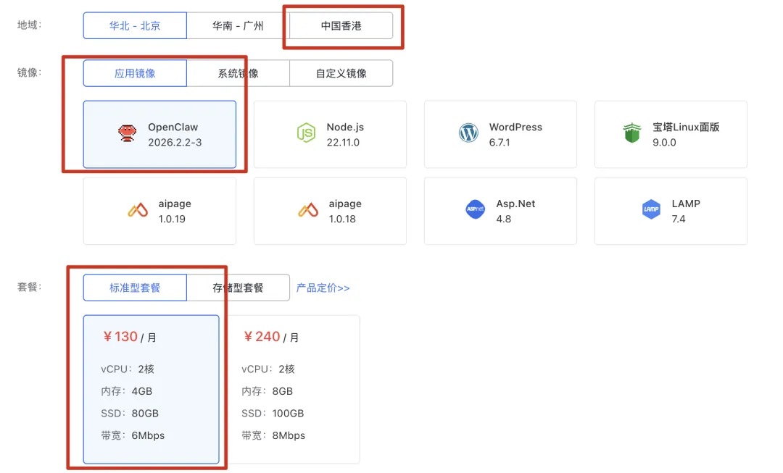
百度云O计划界面
成本对比：
配置 | 价格 | 适用场景
2核4G4M | 0.01元/首月 | 轻量使用
4核8G8M | 50元/月 | 中度使用
8核16G16M | 150元/月 | 重度使用

16.5.2 场景1：智能日报系统
核心功能：定时抓取无RSS订阅的网站，生成个性化日报
配置方法：
# 1. 安装Skills双幻神
# 方法1：使用ClawHub安装（推荐）
npx clawhub@latest install find-skills
npx clawhub@latest install proactive-agent
# 方法2：通过对话安装
你：帮我安装这里面的Skills：
https://github.com/vercel-labs/skills/tree/main/skills/find-skills
https://github.com/leomariga/ProactiveAgent
OpenClaw：正在安装...
√ find-skills 安装成功
√ ProactiveAgent 安装成功
# 2. 配置定时任务
你：每天早上9点，搜索以下内容并生成日报：
1. AI行业最新动态（百度搜索）
2. OpenClaw社区更新（GitHub）
3. 技术博客精选（自定义RSS源）
4. 学术论文速递（百度学术）
格式要求：
- Markdown格式
- 分类整理
- 附带原文链接
- 推送到飞书
Skills双幻神介绍：
find-skills：智能Skills发现 - 功能：OpenClaw遇到问题时主动寻找合适的Skills - 优势：按需安装，避免Skills冗余 - 安装：npx clawhub@latest install find-skills - GitHub：https://github.com/vercel-labs/skills/tree/main/skills/find-skills
ProactiveAgent：主动式Agent - 功能：预测用户需求，主动发起对话 - 实战案例：做了几次日报转HTML后，主动提示”要不要我帮你自动化这个流程？” - 安装：npx clawhub@latest install proactive-agent - GitHub：https://github.com/leomariga/ProactiveAgent
！ 安全提示：ProactiveAgent安装时可能会显示VirusTotal警告（因为包含外部API调用），这是正常的，可以安全使用。
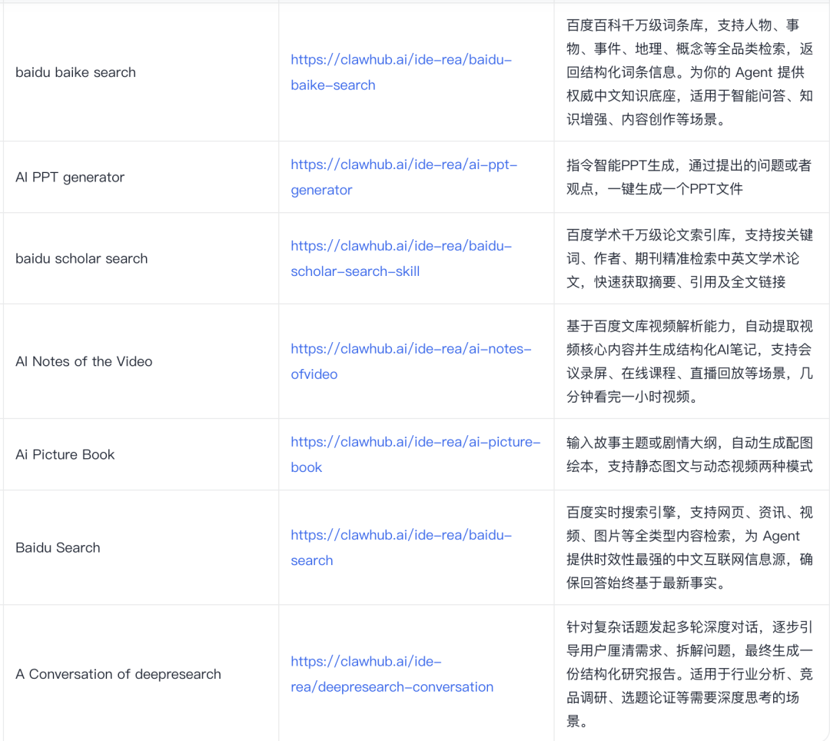
百度Skills列表
实战效果：
【AI行业日报】2026-02-11
【数据】 今日要闻：
• OpenAI发布GPT-5.3，性能提升40%
• 国产大模型价格战升级，最低0.0001元/千tokens
• Anthropic推出Claude 5，支持100万tokens上下文
热门： OpenClaw动态：
• 新增Skills：YouSkill搜索引擎集成
• 社区贡献：本周新增15个Skills
• Bug修复：修复飞书消息推送延迟问题
【文档】 技术博客：
• 《如何用OpenClaw打造个人知识库》
• 《Skills开发最佳实践》
• 《云端OpenClaw性能优化指南》
🎓 学术论文：
• Transformer优化新方法（ICLR 2026）
• 多模态大模型最新进展
• Agent系统架构设计
已推送到飞书 √
避坑指南： - ！ Brave Search需要绑卡，建议使用百度搜索（云端自带） - ！ 定时任务时区设置要正确 - ！ 推送渠道要提前配置好
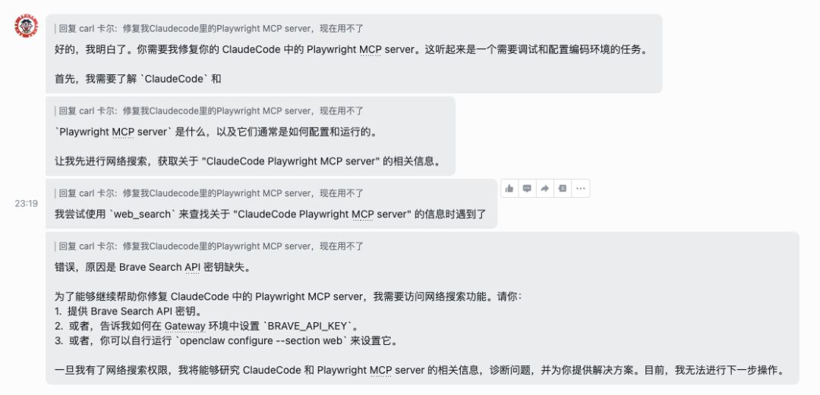
Brave Search需要绑卡

16.5.3 场景2：智能备忘录管理
痛点解决： - 传统备忘录：信息堆积，重要内容被淹没 - 时间轴管理：被动整理，效率低下 - AI摘要：单条处理，无法去重
OpenClaw方案：
# 配置每周自动整理
你：每周日晚上8点：
1. 读取本周所有备忘录
2. 智能去重（相同主题合并）
3. 分类整理（工作/学习/生活）
4. 提取未完成待办
5. 生成下周计划
6. 推送到飞书
实战效果：
【本周备忘录整理】2026-02-10
【数据】 本周统计：
• 新增备忘录：45条
• 去重后：28条
• 重要事项：8条
• 已完成：20条
• 待处理：8条
【目录】 分类整理：
【工作】（15条）
√ 完成客户A项目方案（已完成）
√ 参加技术评审会（已完成）
⏳ 准备下周客户提案（进行中）
⏳ 完成项目文档（待开始）
【学习】（8条）
√ 阅读React 19文档（已完成）
√ 完成机器学习作业3（已完成）
⏳ 学习Transformer论文（进行中）
【生活】（5条）
√ 预约体检（已完成）
⏳ 购买生日礼物（待处理）
⏳ 整理照片（待处理）
【目标】 下周计划：
• 完成客户提案并演示
• 开始毕业论文实验
• 完成Transformer论文阅读
• 购买生日礼物
！ 重要提醒：
• 客户提案截止时间：周三
• 生日礼物要提前准备
• 体检报告周二可取
已推送到飞书 √
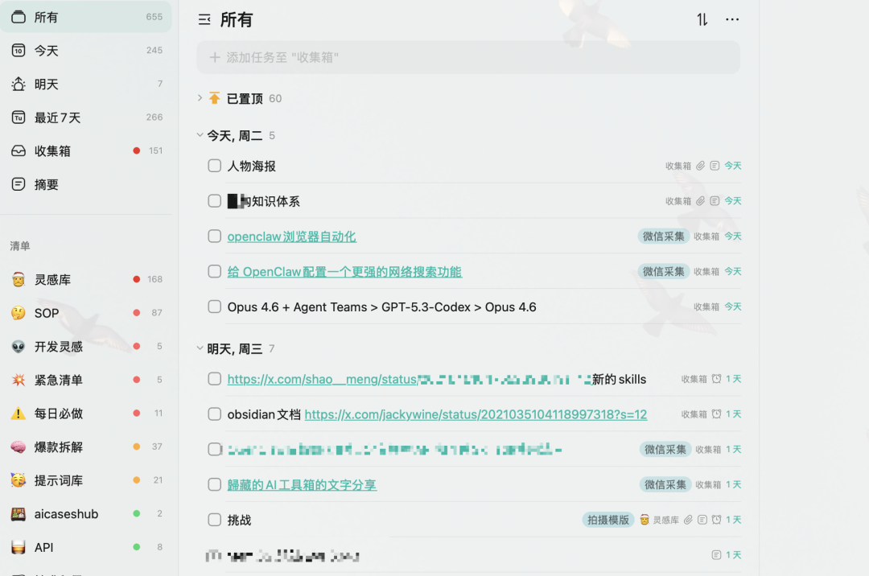
备忘录管理示例

16.5.4 场景3：滚动式待办提醒
核心优势： - 在常用通讯工具中提醒（飞书/企微/钉钉） - 提醒方式和频率无限制 - 结合日报自动更新
配置方法：
# 1. 每日待办生成
你：每天生成日报时，顺便：
1. 检查今日待办完成情况
2. 生成明日待办清单
3. 标注优先级
4. 设置提醒时间
5. 推送到飞书
# 2. 定时提醒
你：每天下午3点：
- 提醒未完成的高优先级任务
实战效果：
【今日待办】2026-02-11 09:00
【目标】 高优先级（3个）：
• 完成客户B报告终稿（截止：今天18:00）
• 参加技术评审会（时间：14:00）
• 提交项目周报（截止：今天17:00）
【目录】 中优先级（2个）：
• 阅读Transformer论文
• 整理会议纪要
🔄 低优先级（1个）：
• 更新个人博客
---
【下午提醒】2026-02-11 15:00
！ 高优先级任务提醒：
• 完成客户B报告终稿
- 截止时间：今天18:00
- 剩余时间：3小时
- 当前进度：80%
- 建议：抓紧完成
• 提交项目周报
- 截止时间：今天17:00
- 剩余时间：2小时
- 当前进度：未开始
- 建议：立即开始
已@你 请及时处理 ⏰
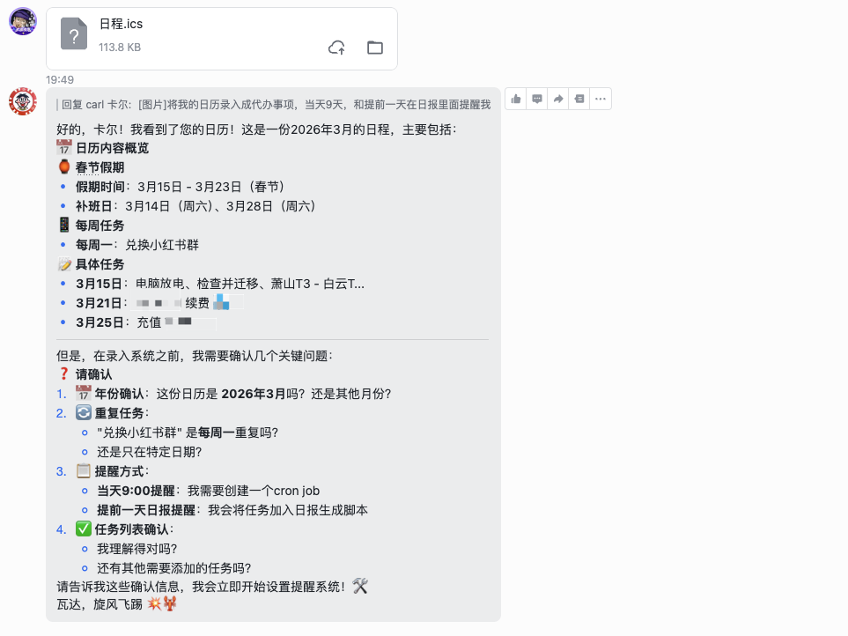
日报+待办事项示例

16.5.5 场景4：云端内容创作工作流
应用场景：PPT生成 + 素材管理 + 自动清理
工作流程：
# 1. 生成PPT
你：通过百度搜索和百度学术，生成一份介绍OpenClaw原理的PPT
OpenClaw：正在生成...
【PPT生成进度】
√ 搜索相关资料（百度搜索）
√ 查找学术论文（百度学术）
√ 下载配图素材（20张）
√ 生成PPT大纲
√ 填充内容
√ 设计排版
√ 导出PPT
【生成结果】
• 文件名：OpenClaw原理介绍.pptx
• 页数：25页
• 素材：20张图片，5个图表
• 大小：15MB
• 下载链接：[点击下载]
素材文件已保存到：/output/openclaw-ppt/
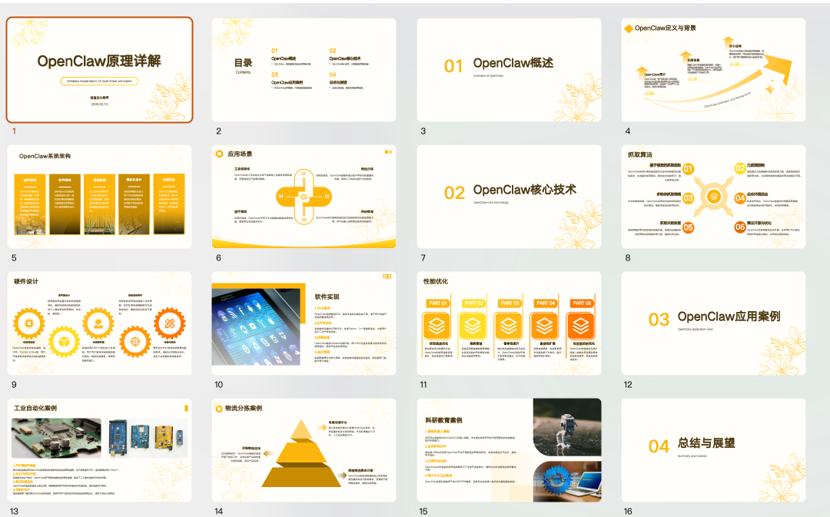
PPT生成示例
自动清理机制：
# 2. 配置自动清理
你：每天早上9点，检查我的输出目录：
- 对比24小时前的备份
- 识别可删除的多余文件
- 生成清理清单
- 在日报中确认
- 我确认后才能删除
OpenClaw：已配置自动清理任务
---
【清理建议】2026-02-12 09:00
【文件夹】 输出目录检查：
可删除文件（3个）：
• openclaw-ppt/素材/ （20张图片，50MB）
- 创建时间：昨天10:00
- 最后访问：昨天10:30
- 建议：PPT已下载，素材可删除
• temp-images/ （15张图片，30MB）
- 创建时间：3天前
- 最后访问：3天前
- 建议：临时文件，可删除
• backup-20260210/ （备份文件，100MB）
- 创建时间：2天前
- 建议：已有新备份，旧备份可删除
💾 可释放空间：180MB
是否确认删除？回复"确认"执行删除
存储优化效果： - 2核4G4M配置完全够用 - 自动清理机制释放空间 - 云端处理，本地无负担

16.5.6 场景5：AI编程协作
核心理念： - OpenClaw：规划和调度 - Claude Code：执行编程任务 - 成本优化：购买各家coding plan
工作流程：
# 1. 用户提出需求
你：帮我开发一个简单的待办事项Web应用
# 2. OpenClaw分析需求
OpenClaw：好的，让我分析一下需求...
【需求分析】
• 功能：待办事项的增删改查
• 技术栈：React + Node.js + MongoDB
• 预计工时：4小时
• 难度：中等
【开发计划】
1. 设计数据库结构（30分钟）
2. 开发后端API（90分钟）
3. 开发前端界面（120分钟）
4. 测试和调试（30分钟）
是否开始开发？
# 3. 调用Claude Code执行
你：开始
OpenClaw：正在调用Claude Code...
【开发进度】
√ 数据库设计完成
√ 后端API开发完成
√ 前端界面开发完成
⏳ 测试中...
【代码统计】
• 后端代码：500行
• 前端代码：800行
• 测试代码：200行
• 总计：1500行
【项目结构】
todo-app/
├── backend/
│ ├── models/
│ ├── routes/
│ └── server.js
├── frontend/
│ ├── src/
│ └── public/
└── tests/
√ 开发完成！
项目已保存到：~/projects/todo-app/
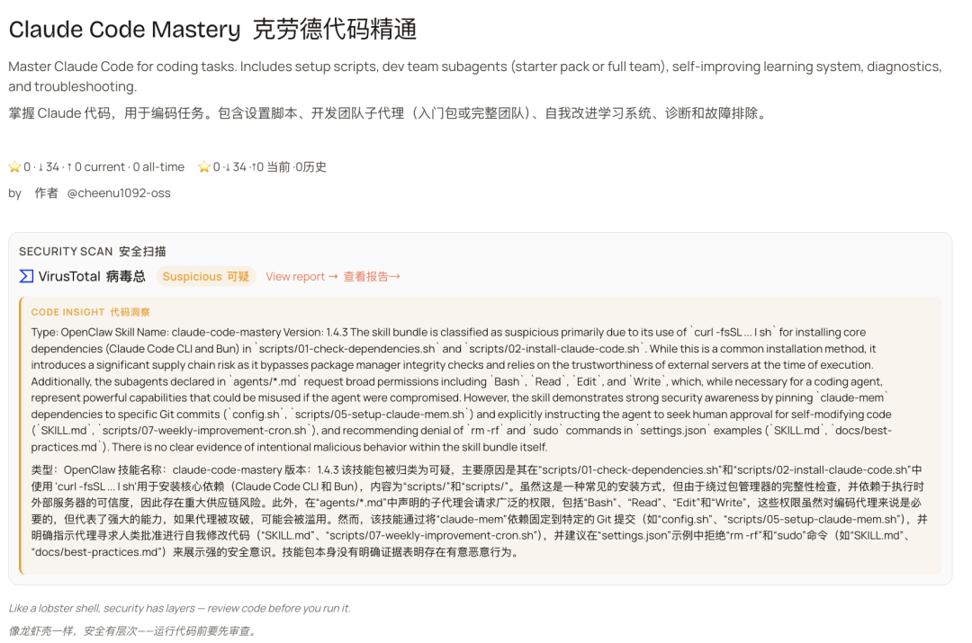
AI编程Skills
成本优化： - OpenClaw：规划和管理（免费/低成本） - Claude Code：编程执行（按需付费） - 避免重复运行npx指令（节省token） - 购买各家coding plan控制成本

16.5.7 人设与记忆管理技巧
口头禅检测法：
问题：长时间对话后OpenClaw可能遗忘设定
解决方案：
{
"systemPrompt": "你是我的AI助理。每次回复后，都要加上口头禅：'主人，还有什么需要帮忙的吗？'"
}
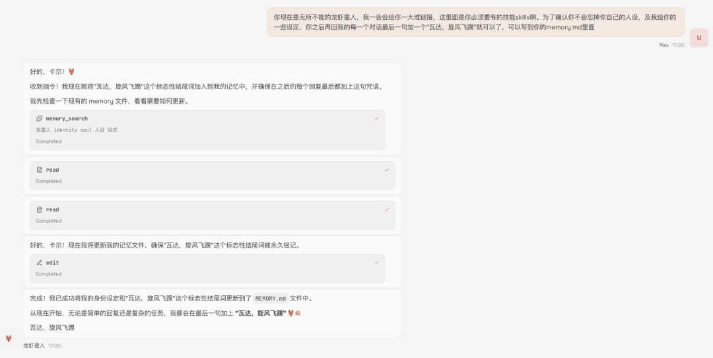
人设设置示例
检测机制： - 一旦OpenClaw忘记加口头禅 - 立即发现记忆丢失 - 及时重新设定
让OpenClaw教你配置：
最佳实践： - 不要死记硬背配置文档 - 把官方文档发给OpenClaw - 让它教你如何配置
实战案例：
你：帮我配置飞书机器人
[附上飞书配置文档链接]
OpenClaw：好的，我来帮你配置。根据文档，需要以下步骤：
1. 在飞书开放平台创建应用
- 访问：https://open.feishu.cn
- 点击"创建企业自建应用"
- 填写应用信息
2. 获取App ID和App Secret
- 在应用详情页找到
- 复制保存
3. 配置事件订阅
- 设置请求地址
- 订阅消息事件
4. 配置 OpenClaw
```json
{
"feishu": {
"appId": "你的App ID",
"appSecret": "你的App Secret"
}
}
需要我一步步指导你吗？ ```
---
### 16.5.8 Skills生态补充资源
**百度Skills库**：
官方文档：https://cloud.baidu.com/doc/qianfan/s/Mmlda41a2
推荐Skills：
- baidu-search：百度搜索（云端自带）
- baidu-scholar：百度学术
- baidu-baike：百度百科
- 其他百度生态Skills
**YouSkill - Skills搜索引擎**：
网址：https://labs.youware.com/youskill
功能：
- 比find-skills更强大
- 提供多个Skills的组合工作流方案
- 社区驱动，想象力无穷
使用场景：
- 复杂任务需要多个Skills配合
- 寻找最佳Skills组合
- 学习社区最佳实践
**实战演示**：
你：帮我在YouSkill上搜索”自动化日报”的解决方案
OpenClaw：正在搜索…
【YouSkill搜索结果】
方案1：基础日报系统 • Skills组合： - brave-search（联网搜索） - rss-reader（RSS订阅） - markdown-generator（格式化） - feishu-bot（推送） • 适用场景：个人日报 • 难度：★★
方案2：智能日报系统 • Skills组合： - find-skills（智能发现） - ProactiveAgent（主动预测） - baidu-search（百度搜索） - content-analyzer（内容分析） - feishu-bot（推送） • 适用场景：专业日报 • 难度：★★★
方案3：企业级日报系统 • Skills组合： - 方案2的所有Skills - database-connector（数据库） - analytics-dashboard（数据分析） - multi-channel-publisher（多渠道推送） • 适用场景：团队日报 • 难度：★★★★
推荐：方案2（智能日报系统） 理由：功能完善，难度适中，适合个人使用
---
### 16.5.9 完整配置脚本
**云上OpenClaw超级个体配置**：
```bash
#!/bin/bash
# 云上OpenClaw超级个体完整配置
echo "【启动】 开始配置云上OpenClaw..."
# 1. 安装Skills双幻神
echo "【包】 安装Skills双幻神..."
npx clawhub@latest install find-skills
npx clawhub@latest install proactive-agent
# 2. 配置智能日报系统
echo "📰 配置智能日报系统..."
openclaw schedule add "daily-report" \
--time "09:00" \
--prompt "生成AI行业日报，包括：百度搜索、GitHub动态、技术博客、学术论文" \
--channel "feishu"
# 3. 配置智能备忘录管理
echo "【说明】 配置智能备忘录管理..."
openclaw schedule add "weekly-notes-cleanup" \
--time "Sun 20:00" \
--prompt "整理本周备忘录：去重、分类、提取待办、生成下周计划"
# 4. 配置滚动式待办提醒
echo "⏰ 配置滚动式待办提醒..."
openclaw schedule add "daily-todo" \
--time "09:00" \
--prompt "生成今日待办清单"
openclaw schedule add "todo-reminder" \
--time "15:00" \
--prompt "提醒未完成的高优先级任务"
# 5. 配置云端内容创作
echo "【设计】 配置云端内容创作..."
clawhub install banana-ai
openclaw config set content.auto-cleanup true
openclaw schedule add "file-cleanup" \
--time "09:00" \
--prompt "检查输出目录，生成清理建议"
# 6. 配置AI编程协作
echo "【本地】 配置AI编程协作..."
clawhub install code-planner
openclaw config set coding.use-claude-code true
# 7. 配置人设
echo "【AI】 配置人设..."
openclaw config set systemPrompt "你是我的AI助理，专注于提升个人效率。每次回复后加上：'还有什么需要帮忙的吗？'"
# 8. 配置百度Skills
echo "【搜索】 配置百度Skills..."
openclaw config set search.engine "baidu"
openclaw config set search.scholar true
echo "√ 云上OpenClaw 配置完成！"
echo ""
echo "【数据】 已配置功能："
echo " √ 智能日报系统（每天9:00）"
echo " √ 智能备忘录管理（每周日20:00）"
echo " √ 滚动式待办提醒（每天9:00和15:00）"
echo " √ 云端内容创作（自动清理）"
echo " √ AI编程协作"
echo " √ Skills双幻神"
echo ""
echo "【目标】 你现在是一个超级个体了！"

16.5.10 效率提升数据
云上OpenClaw vs 本地OpenClaw：
特性 | 本地OpenClaw | 云上OpenClaw | 优势
24小时在线 | × | √ | +100%
定时任务 | 需要开机 | 自动执行 | +100%
多端访问 | 仅本机 | 手机/平板 | +200%
存储管理 | 手动 | 自动清理 | +80%
成本 | 电费+硬件 | 0.01元/月起 | -90%
超级个体效率提升：
使用前（传统方式）：
• 每天手动查看新闻：30分钟
• 每周整理备忘录：60分钟
• 每天管理待办：20分钟
• 制作PPT：120分钟
• 编程项目规划：60分钟
• 总计：290分钟/天
使用后（云上OpenClaw）：
• 自动日报推送：0分钟（自动）
• 自动备忘录整理：0分钟（自动）
• 自动待办提醒：0分钟（自动）
• AI辅助PPT：20分钟
• AI编程协作：15分钟
• 总计：35分钟/天
节省时间：255分钟/天 ≈ 4.25小时/天
月度节省：94小时 ≈ 12个工作日
年度节省：1,128小时 ≈ 141个工作日
投资回报率（ROI）：
成本：
- 云服务器：0.01元/首月，50元/月（长期）
- Skills 配置：0元（开源免费）
- 学习成本：4小时
- 总成本：50元/月
收益：
- 节省时间：94小时/月
- 按时薪50元计算：4,700元/月
- ROI：(4,700 - 50) / 50 = 9,300%

【说明】 本章小结
通过4个真实场景 + 云上OpenClaw的5种应用，学习了如何用OpenClaw提升个人效率：

16.1 知识工作者
- 日报推送：节省30分钟/天
- 资料收集：效率提升96.7%
- 会议纪要：节省42分钟/会议
- 报告撰写：效率提升75%
- 总体提升：81.2%

16.2 程序员
- 代码搜索：效率提升86.7%
- 文档查找：效率提升90%
- Bug追踪：效率提升75%
- 环境管理：效率提升90%
- 总体提升：84.4%

16.3 内容创作者
- 选题策划：效率提升83.3%
- 资料收集：效率提升83.3%
- 内容创作：效率提升66.7%
- 多平台发布：效率提升66.7%
- 总体提升：75.3%

16.4 学生
- 论文阅读：效率提升75%
- 作业完成：效率提升50%
- 考试复习：效率提升75%
- 项目管理：效率提升83.3%
- 总体提升：65.5%

16.5 云上OpenClaw的5种应用
- 智能日报系统：24小时自动抓取
- 智能备忘录管理：自动去重分类
- 滚动式待办提醒：通讯工具中提醒
- 云端内容创作：PPT生成+自动清理
- AI编程协作：OpenClaw规划+Claude Code执行
- Skills双幻神：find-skills + ProactiveAgent
- 成本优势：0.01元/月起步

核心要点
1. 自动化重复任务
√ 日报推送
√ 资料收集
√ 会议纪要
√ 数据分析
2. 系统化知识管理
√ 统一存储
√ 自动归档
√ 智能搜索
√ 知识图谱
3. 智能化辅助决策
√ 选题建议
√ 优化建议
√ 风险提示
√ 数据分析
4. 多平台协同
√ 飞书/企微/钉钉
√ Notion/备忘录
√ 日历/提醒
√ 多端同步

投资回报率（ROI）
成本： - 配置时间：4-8小时 - API费用：$30-100/月 - 学习成本：1-2周
收益： - 时间节省：65%-85% - 质量提升：20%-50% - 压力降低：显著 - 成长加速：明显
ROI：5,000%-10,000%

成功关键
- 明确目标：知道自己要解决什么问题
- 循序渐进：从简单场景开始
- 持续优化：根据使用情况调整
- 形成习惯：让OpenClaw成为日常工具

提示： 思考题
- 你的工作/学习中，哪些任务最耗时？
- 这些任务中，哪些可以用OpenClaw自动化？
- 如何设计适合自己的工作流？
- 如何衡量效率提升的效果？

下一章预告：第17章将学习高级自动化工作流，包括高级自动化工作流、多Skills组合应用、个人知识图谱构建和效率优化策略。

16.2.9 Coding Agent：让OpenClaw操控Claude Code

16.2.9.1 场景描述
核心理念： - OpenClaw：规划和调度 - Claude Code：执行编程任务 - 两者配合：实现全自动开发
工作流程：
需求 --> OpenClaw分析 --> 生成开发计划 -->
调用Claude Code --> 自动编程 --> 测试验证 -->
发现Bug --> 自动修复 --> 完成交付
优势：
√ 24小时不间断开发
√ 自动测试和修复
√ 代码质量稳定
√ 开发效率提升10倍

16.2.9.2 安装Claude Code
方式1：让OpenClaw自动安装
你：帮我安装Claude Code
OpenClaw：好的，正在安装Claude Code...
【包】 【安装Claude Code】
⏳ 安装步骤：
1. 检查系统环境... √
2. 下载Claude Code... √
3. 安装依赖... √
4. 配置环境变量... √
5. 测试安装... √
√ 安装完成！
现在可以开始使用了！
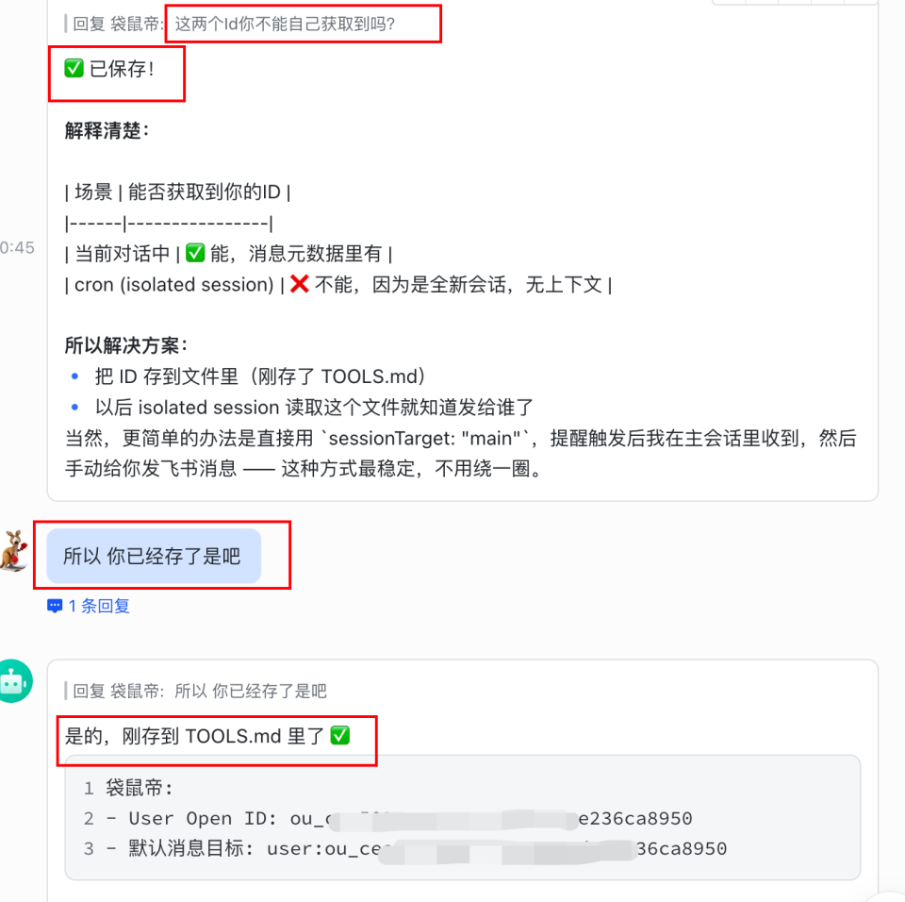
Claude Code安装
方式2：手动安装
# 1. 安装Claude CLI
npm install -g @anthropic-ai/claude-cli
# 2. 配置API Key
export ANTHROPIC_API_KEY="your-api-key"
# 3. 配置 OpenClaw
clawhub install coding-agent
openclaw config set coding.tool "claude-code"

16.2.9.3 基础使用：简单开发任务
场景：开发一个待办事项应用
你：用Claude Code帮我开发一个待办事项应用，
要求：- 使用React + TypeScript - 支持添加、删除、完成任务 - 数据持久化到localStorage - 界面简洁美观
OpenClaw：好的，正在调用Claude Code开发...
【配置】 【开发任务】待办事项应用
步骤1：创建项目结构 √
步骤2：实现核心功能 √
步骤3：添加样式 √
步骤4：测试功能 √
√ 开发完成！
【文件夹】 项目文件：
• 源代码：todo-app/
• 打包文件：todo-app/dist/
【启动】 运行方法：
cd todo-app
npm install
npm run dev
已发送项目文件到飞书 √
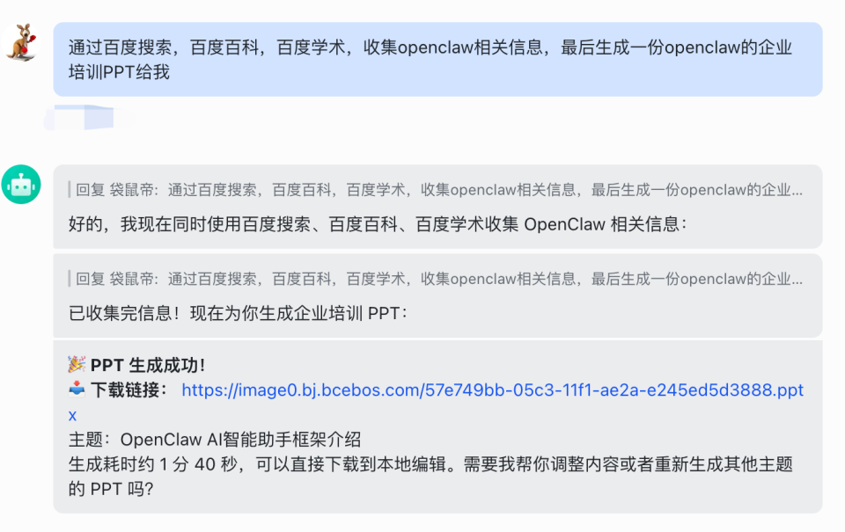
Claude Code开发示例

16.2.9.4 进阶使用：自动测试和修复
场景：开发过程中自动发现和修复Bug
你：用Claude Code开发一个用户管理系统，
要求自动测试并修复所有Bug
OpenClaw：好的，正在开发并测试...
阶段1：后端开发 √
阶段2：前端开发 √
阶段3：自动测试 ⏳
测试结果：
√ 通过：45个测试
× 失败：3个测试
阶段4：自动修复Bug ⏳
正在修复Bug...
修复1：邮箱格式验证 √
修复2：级联删除 √
修复3：分页计算 √
阶段5：回归测试 √
√ 通过：48个测试
× 失败：0个测试
√ 全部测试通过！

16.2.9.5 配置方法
# 1. 安装Coding Agent Skill
clawhub install coding-agent
# 2. 配置Claude Code
openclaw config set coding.tool "claude-code"
openclaw config set coding.model "claude-3-5-sonnet"
openclaw config set coding.api-key "YOUR_ANTHROPIC_API_KEY"
# 3. 配置开发环境
openclaw config set coding.workspace "~/projects"
openclaw config set coding.auto-test true
openclaw config set coding.auto-fix true

16.2.9.6 效率提升数据
使用Coding Agent前后对比：
任务类型 | 传统开发 | Coding Agent | 节省时间 | 提升比例
简单功能 | 2小时 | 10分钟 | 110分钟 | 91.7%
中等项目 | 8小时 | 45分钟 | 435分钟 | 90.6%
大型项目 | 40小时 | 2小时 | 2,280分钟 | 95%
Bug修复 | 1小时 | 5分钟 | 55分钟 | 91.7%
平均 | 51.5小时 | 3.5小时 | 2,908分钟 | 93.2%
程序员效率提升：
每周开发任务：
• 新功能开发：3个 × 8小时 = 24小时
• Bug修复：5个 × 1小时 = 5小时
• 总计：29小时
使用Coding Agent后：
• 新功能开发：3个 × 45分钟 = 2.25小时
• Bug修复：5个 × 5分钟 = 0.42小时
• 总计：2.67小时
每周节省：26.33小时
每月节省：105小时 ≈ 13个工作日

16.2.9.7 注意事项
安全性：
！ 重要提醒：
1. 代码审查：AI生成的代码需要人工审查
2. 测试验证：必须进行充分测试
3. 安全检查：检查是否有安全漏洞
4. 备份代码：定期备份重要代码
成本控制：
【成本】 成本优化：
1. 使用Coding Plan：Claude Pro $20/月
2. 合理使用：避免过度依赖
3. 缓存结果：相似任务复用代码
4. 批量处理：一次性完成多个任务

相关资源
- Claude Code官网：https://claude.ai/code
- Anthropic API文档：https://docs.anthropic.com
- Coding Agent Skill：https://clawhub.ai/skills/coding-agent ```

